La pantalla de validación:
- Se está pasando una línea de mas de las que contiene el fichero. Adjuntamos un fichero de prueba con 24 líneas. Cuando contamos en el PL las líneas que se envían, nos da 25.
- Por otro lado, revisar el punto 5.1.1 del documento ya que se indicaba “ No se enviarán líneas que no contengan caracteres (con espacios en blanco, tabuladores o retornos de carro).”
- Continua sin limpiarse el submodelo si se da a limpiar todo.
- En los listados se esta informando en la columna nom_elemento el valor de nom_tabla y viceversa. Cambiarlo.
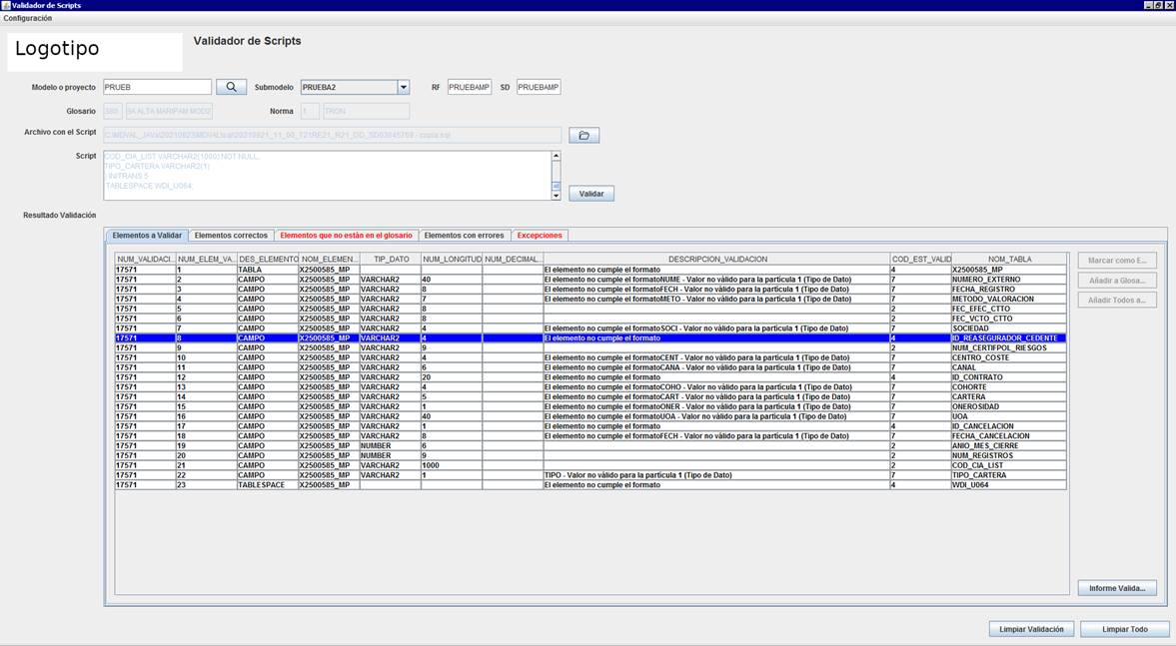
- Ajustar los tamaños de las columnas para que se vea como en la imagen anterior.
- Cada vez que se entre en cada pestaña, antes de ejecutar la consulta de sus datos, se deben limpiar. Actualmente no se está haciendo. Por ejemplo en la pestaña de elementos que no están en el glosario, si tiene elementos y pulsamos añadir todos, al hacer la consulta otra vez de los datos de esa pestaña no tiene que aparecer ninguno ya que han sido añadidos (la consulta no devuelve registros).
En la pantalla de validación de nombres, ajustar el tamaño de la pantalla para que se vea así:

